Zdjęcia do wręczania drużynom po wykonaniu zadań na stacjach

Każde zdjęcie należy wydrukować w czterech egzemplarzach i wręczyć osobom prowadzącym poszczególne stacje po jednym zestawie zdjęć.

Zdjęcie 1. Dar es Saalam, Tanzania
Tytuł zdjęcia: „Dar es Salaam before dusk”, autor: Muhammad Mahdi Karim, na licencji Licencja GNU Wolnej Dokumentacji, źródło: https://commons.wikimedia.org/wiki/File:Dar_es_Salaam_before_dusk.jpg

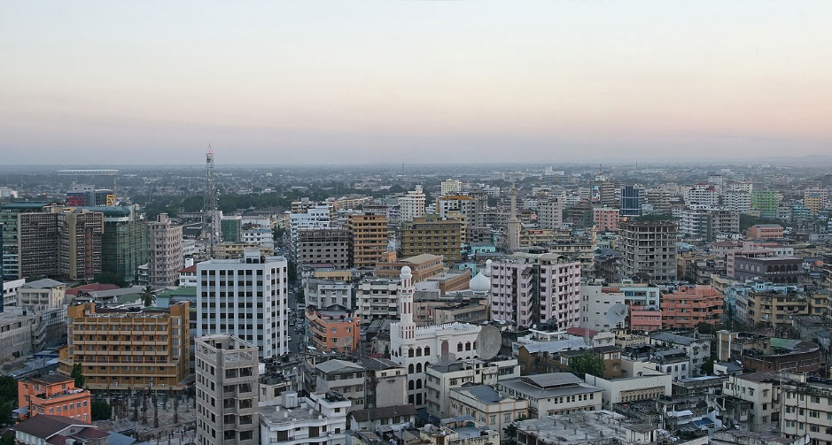

Zdjęcie 2. Nairobi, Kenia

Tytuł zdjęcia: Nairobi cityscape, autor: Sam Stearman, na licencji Creative Commons Attribution-Share Alike 3.0 Unported, źródło:
https://commons.wikimedia.org/wiki/File:Nairobi_cityscape.jpg

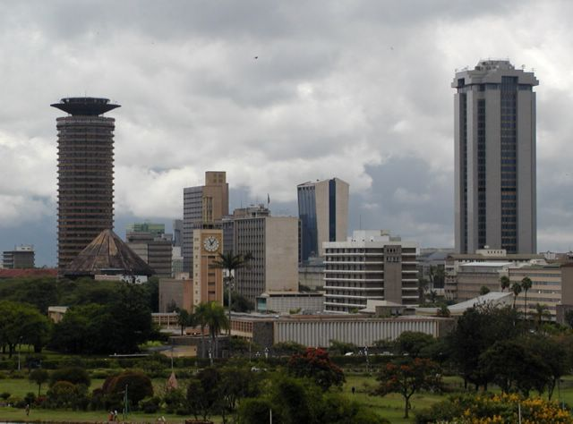

Zdjęcie 3. Johannesburg, Republika Południowej Afryki
Tytuł zdjęcia: „The Central Business District of Johannesburg viewed from the Carlton Centre”, autor zdjęcia: Lars Haefner, na licencji: Creative Commons Attribution-Share Alike 3.0 Unported, źródło: https://commons.wikimedia.org/wiki/File:Johannesburg.jpg

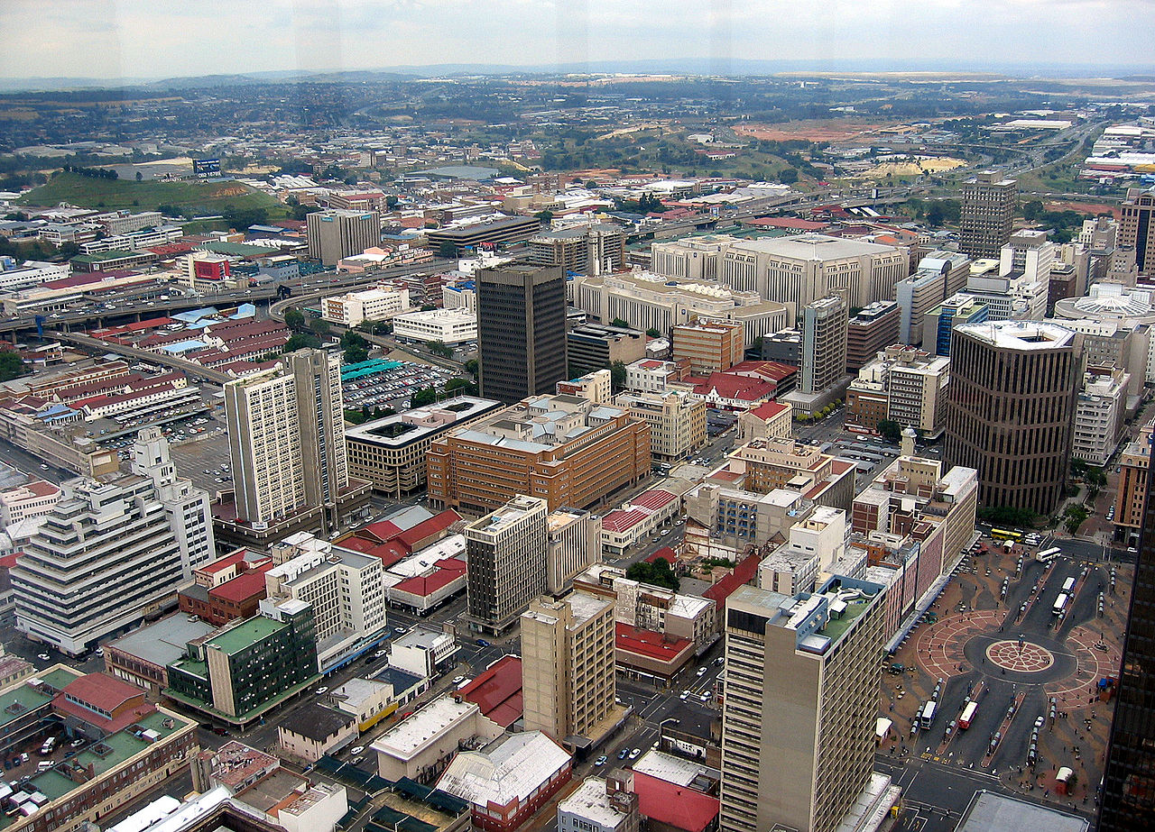

Zdjęcie 4. Maputo, Mozambik
Tytuł zdjęcia: Maputo by night, autor: José Carlos Babo, na licencji: Creative Commons Attribution-NonCommercial-NoDerivs 2.0 Generic (CC BY-NC-ND 2.0), źródło: https://www.flickr.com/photos/7384322@N07/20974614472/
